115年2月9日餐點照片
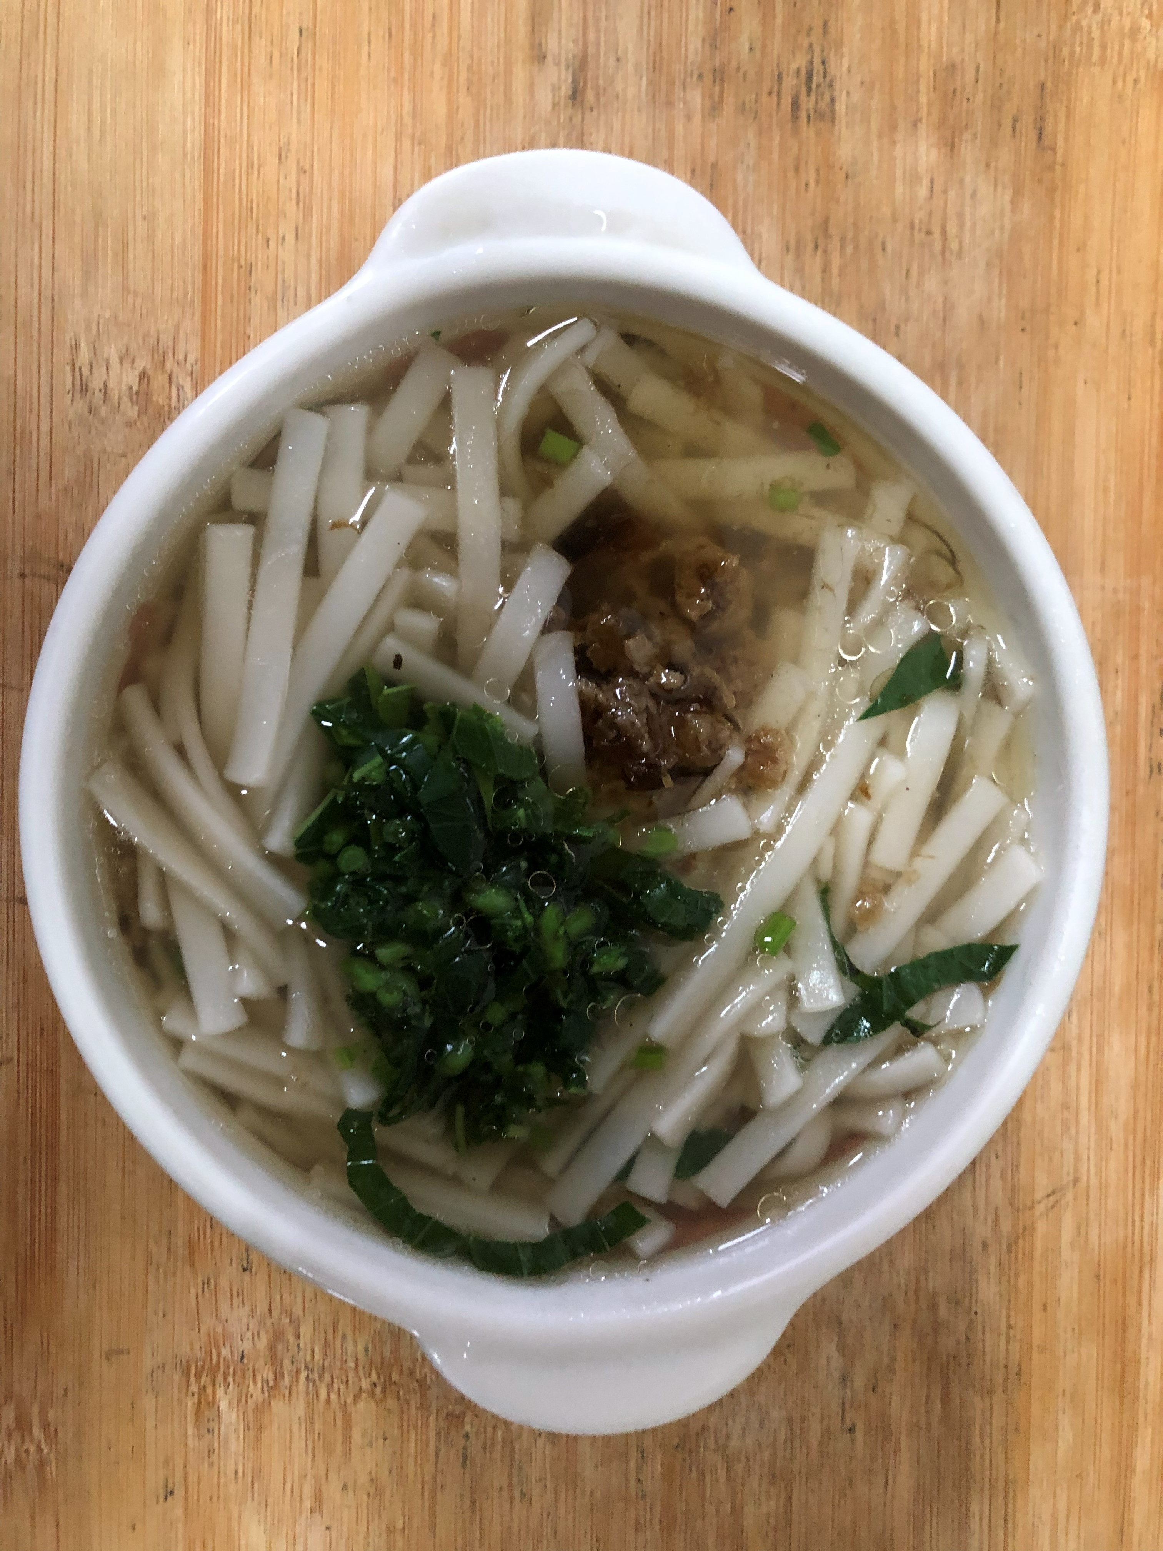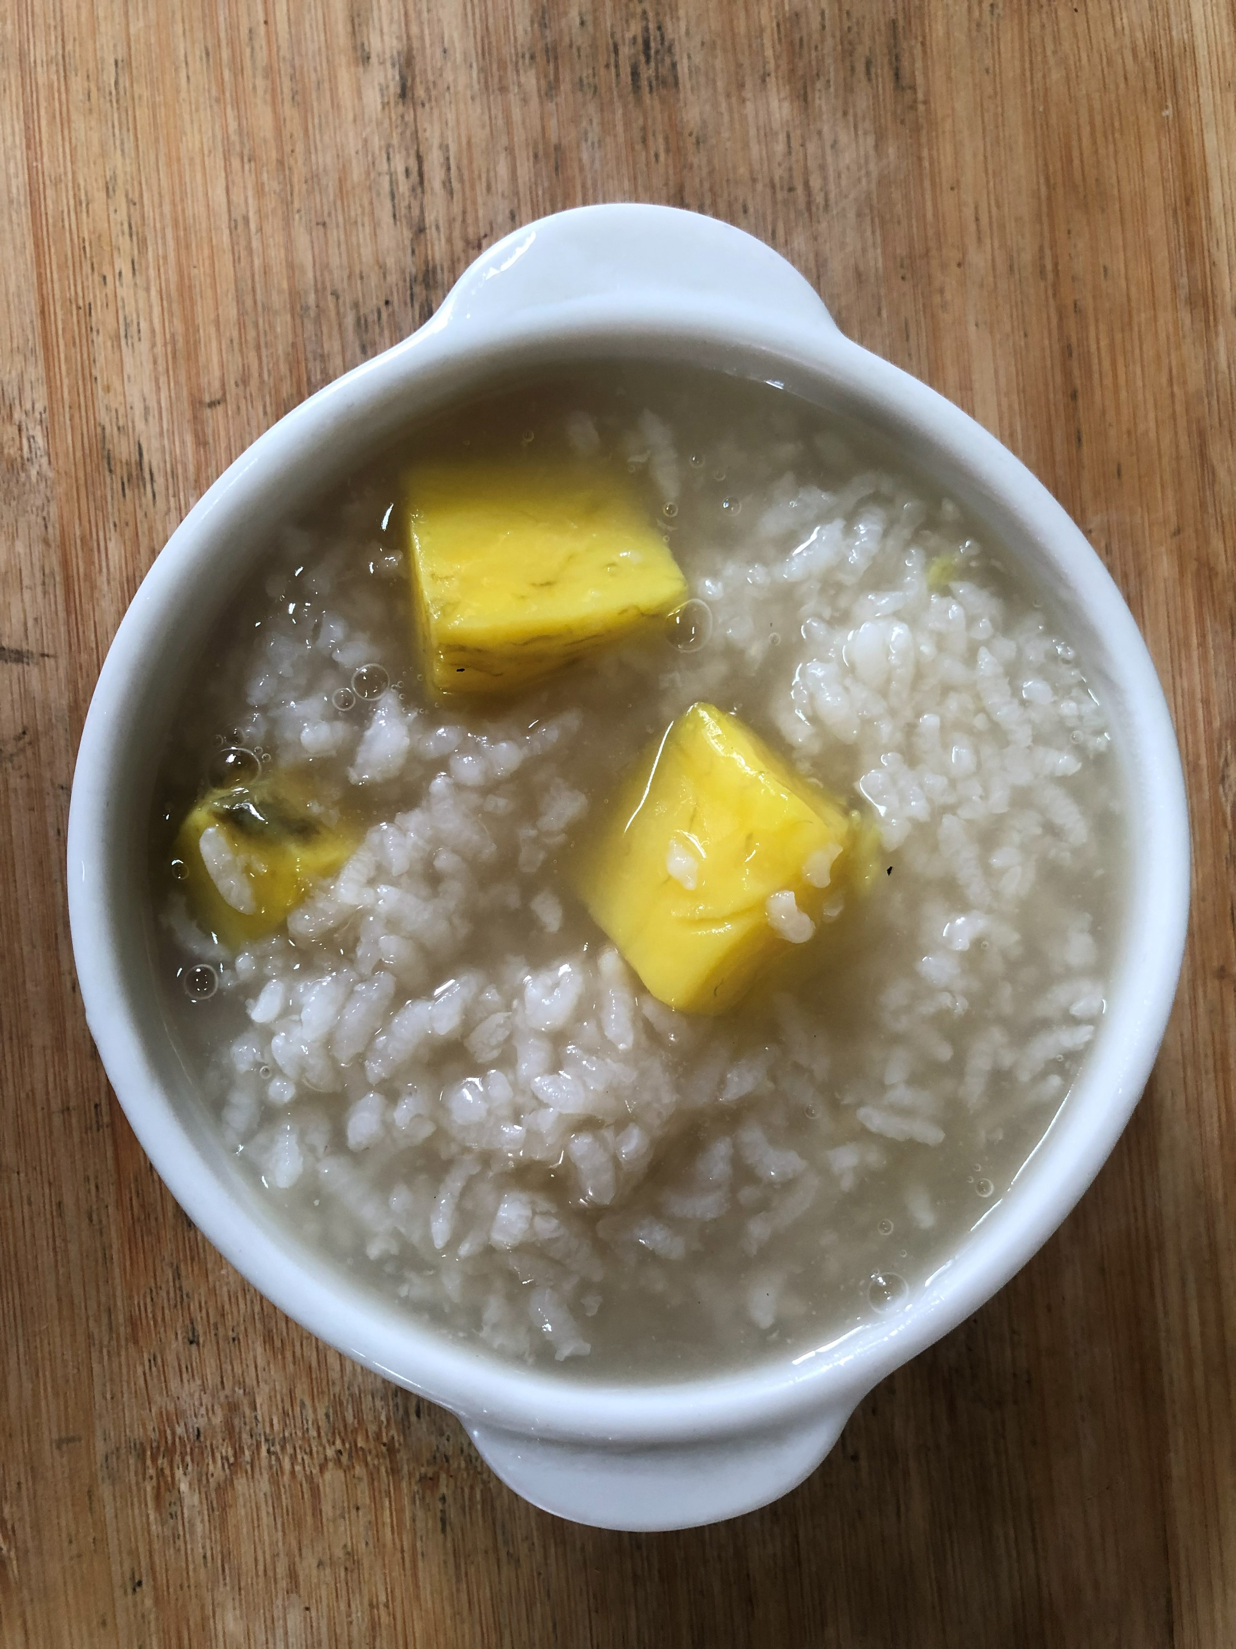
早餐(擔仔蔬菜麵) 下午點心(地瓜粥)
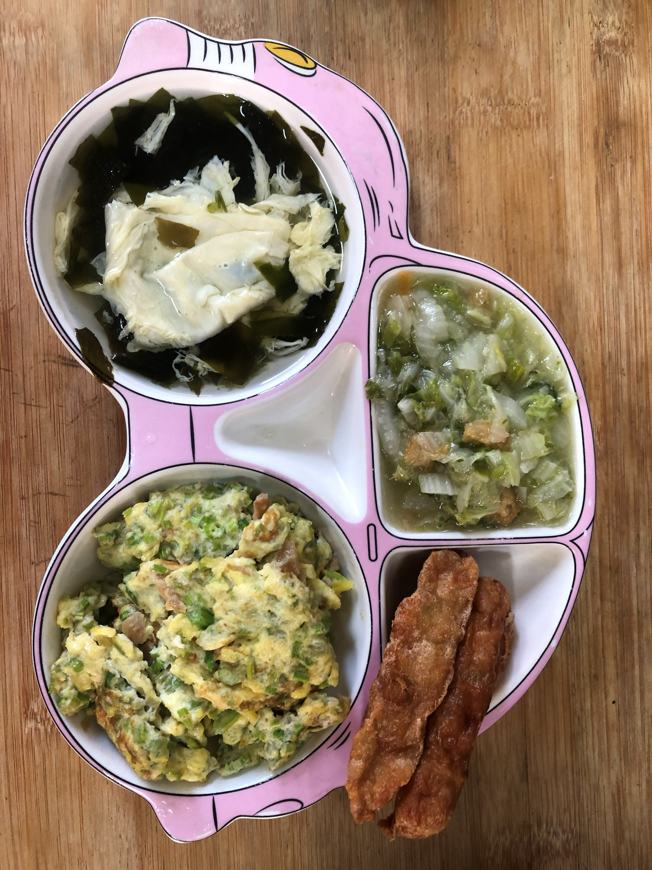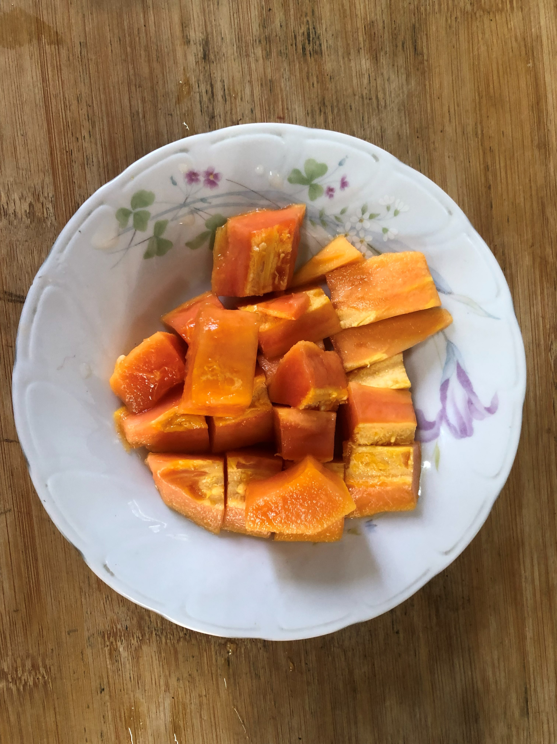
午餐(菜捲、香芹菜脯蛋、炒大白菜、紫菜蛋花湯、木瓜)

